# 后台设计

## 普通客户前台

1. 可以查看订单情况，可以处理订单，取消订单，在线预约
2. 在前台下订单
3. 修改个人档案信息，联系电话，家庭住址信息，其它详细的要求说明
4. 找回密码功能，填写注册手机，发送验证码，即可改写密码。

## 管理人员后台

公司管理登录

包含个人用户的所有信息

修改公司介绍

个人用户登录

修改帐号资料

查看站内信

查看评论信息

查看预约情况

每日签到

发布求职信息

由于从业人员的素质较低，不可能自己去完成这些内容，最好是由管理员完成这些信息。

１.修改个人资料信息，完善自己所处的职业信息等

２.身份信息，家庭住址，身份认证，密码修改

３.个人信誉记录，个人从业记录，人个订单记录，个人评论记录

４.个人信息最好是由家政公司团队来统一维护

前台可以设计一个页面，方便找工作的阿姨注册相关信息，只需要一个联系电话，年龄，家庭住址，从事本工作时间，上传照片，身份证号码，选择能从事的哪些工作

# 前台页面设计

## 首页需要展示的内容

1. 公告信息
2. 最新加入的人员信息
3. 分类显示个各家政服务对像
4. 家政需求信息（这个功能需要逐步的思考）
5. 公司的一些管理规定
6. 家政相关文章信息
7. 友情链接

## 栏目页需要展示的内容

1. 默认显示家政服务对像
2. 按搜索条件查找家政服务人员
3. 最受欢迎的家政服务人员

## 服务人员详细页需要展示的内容

1. 详细信息，包括是否认证，家庭背景信息（比较重要）
2. 相关的评论信息
3. 其它同类相关人员推荐
4. 家政服务次数展示，星级展示
5. 在线预约

## 在线预约页面展示内容

1. 是否登录，如果未登录填写登录信息
2. 手机快速登录，发送验证码快速下单
3. 显示预定的家庭地址及联系电话，如果需要修改，可以马上修改信息
4. 确定预约－方便后台管理人员查看，方便家政公司查看

## 发布家政需求信息

无需登录，随便发布信息，留下手机号，方便客服人员在后台匹配相关的家政人员

## 发布家政供应信息（针对家政公司）

需要登录才行发布供求信息

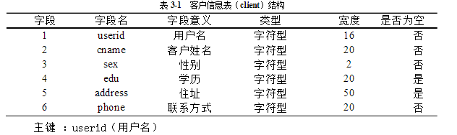

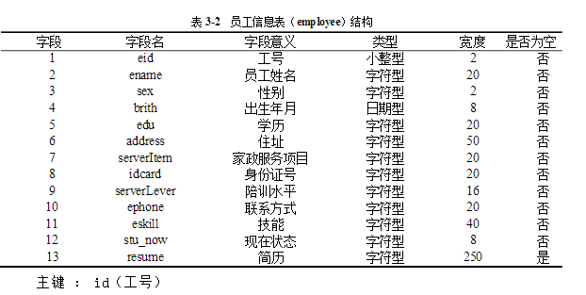

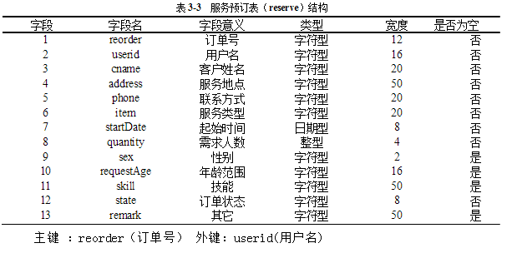

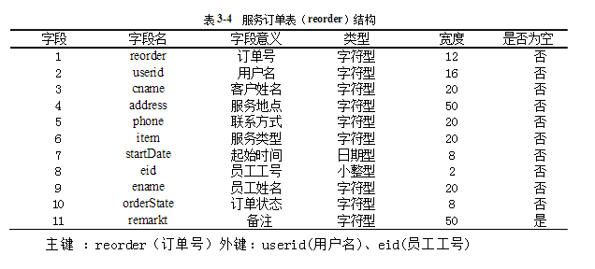

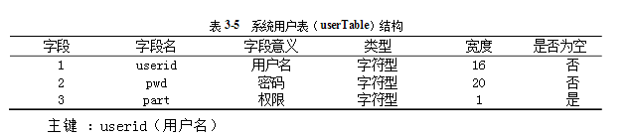

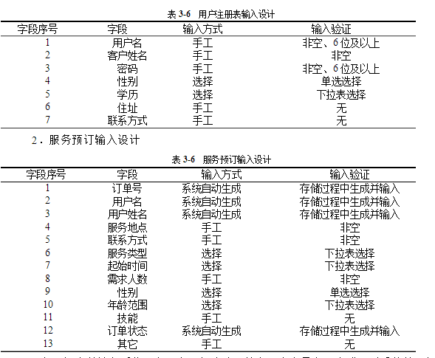

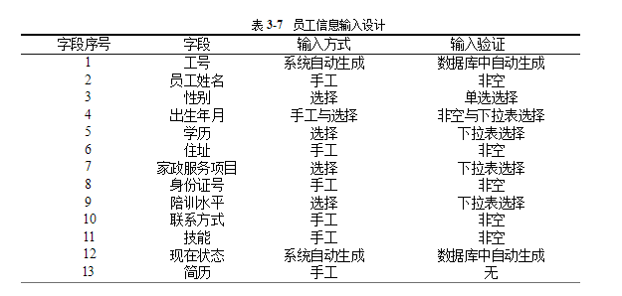

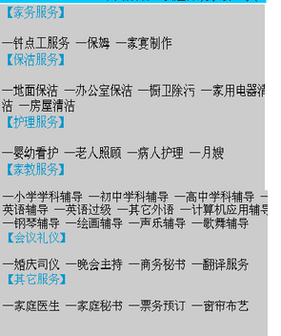

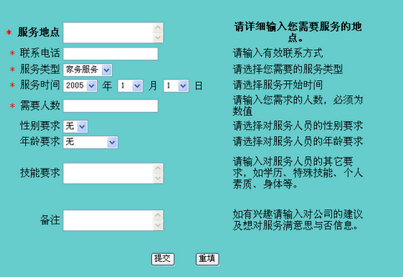

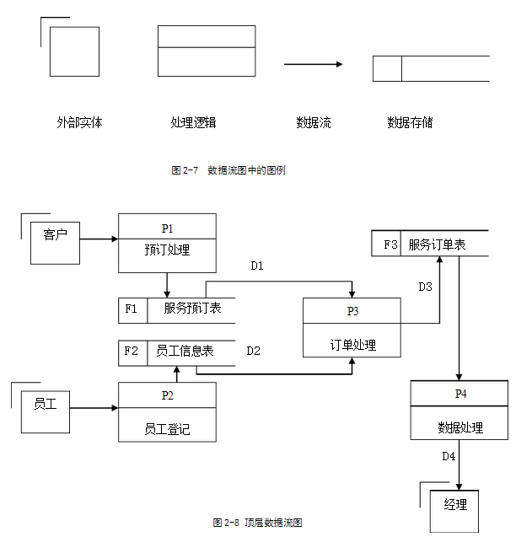

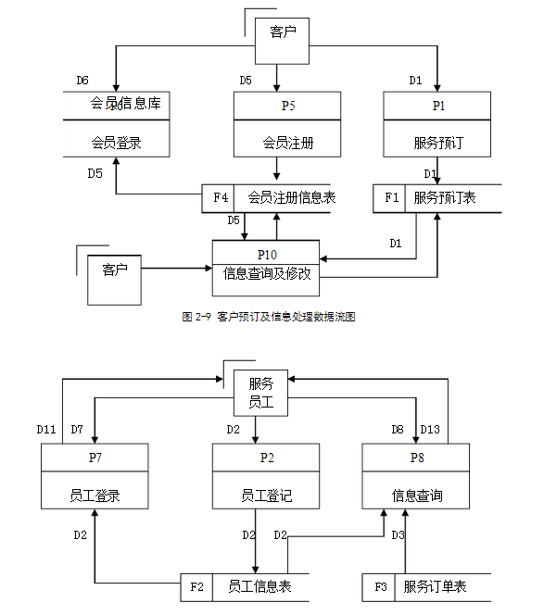

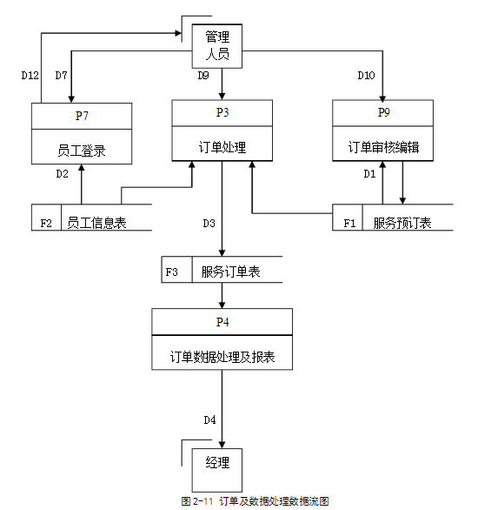

对于系统菜单分类的处理

对新增加的模型，需要在模型根目录下添加nav.php，里面注明如何获取菜单的一些方式，如在家政模型中获取菜单的方式为List/nav_index，就是在List控制器下的nav_index方法返回菜单的数据，具体的菜单由这个方法来控制输出。（输出的内容包括访问列表的方法，关键字参数等）

这样在设置前台显示菜单的时候，就可以根据不同的的模型来选择菜单

对于区域的增删改查

修改district表

分级修改